DETERMINAZIONE DELLA COMPONENTE TANGENZIALE DEL CAMPO MAGNETICO TERRESTRE

Presentazione dell'esperimento

Il metodo più semplice per rilevare l'esistenza di un campo magnetico in una data regione di spazio è quello di utilizzare un aghetto o una sbarretta cilindrica magnetizzata disposta in modo da poter ruotare liberamente attorno ad un asse baricentrale verticale.
Un tale dispositivo, chiamato magnetoscopio, trova la sua più diffusa applicazione nell'ordinaria bussola topografica.
Se si pone un magnetoscopio in un campo magnetico B, il magnete tende a orientarsi in modo che il suo polo Nord punti nella direzione orientata di B .

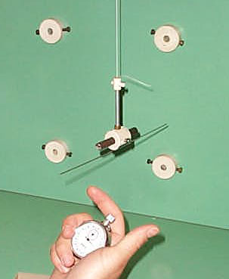

Il funzionamento del magnetoscopio è descrivibile dall'ipotesi che i poli dell'elemento sensibile, risultino soggetti (fig.1), nel campo magnetico B, a due forze F₁ e F₂ di uguale intensità ma verso opposto costituenti una coppia, il cui momento M, in modulo è espresso da:

$(1) M=−μB\text{sen}θ$

dove μ è il momento magnetico* del magnetoscopio e θ è l'angolo che l'elemento sensibile forma con la direzione del campo B.

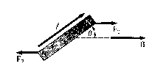
fig.1

Viene proposta la costruzione di un semplice magnetoscopio a sospensione verticale per il rilevamento della direzione e del modulo della componente tangenziale del campo magnetico terrestre** con due metodi: dinamico e statico.

- metodo dinamico

Se nella fig.(1) B rappresenta la componente tangenziale del campo magnetico terrestre B_{t}, la sbarretta magnetica ruotata di un angolo α rispetto alla posizione di equilibrio, sotto l'azione di B_{t} esegue una serie di oscillazioni torsionali. L'equazione fondamentale della dinamica del corpo rigido permette di determinarne la frequenza e quindi il periodo di tali oscillazioni. La ricordata equazione fondamentale si scrive:
$(2) M=Jα$

dove J rappresenta il momento d'inerzia della sbarretta rispetto all'asse di sospensione, ed α l'accelerazione angolare del moto. Se θ è così piccolo da confondere il seno con l'angolo, combinando la (1) con la (2) si ottiene:
$(3) \frac{d^{2}θ}{{\text{dt}}^{2}}+\frac{{μB}_{t}}{I}θ=0$

La soluzione è un moto armonico di pulsazione :
$(4) ω=\sqrt{\frac{J}{{μB}_{t}}}$
$(5) T=2π\sqrt{\frac{J}{{μB}_{t}}}$e periodo:

Dalla (5) si ottiene che la componente tangenziale del campo magnetico terrestre vale:
$(6) B_{t}=\frac{4π^{2}J}{{μT}^{2}}=k\frac{1}{T^{2}} \text{dove} k=\frac{4π^{2}J}{μ}=\text{cos}t$

La determinazione di Bt può essere resa indipendente da μ e da J rilevando i periodi di oscillazione della sbarretta magnetica sotto l'azione di un campo magnetico aggiuntivo, come quello generato da una spira eccitata.

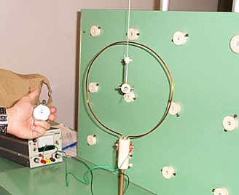

Infatti si disponga una spira avente l'asse nella direzione Nord-Sud e al cui centro sia situata la sbarretta magnetica. Se si invia corrente nella spira per generare un campo Bs concorde rispetto a Bt, la sbarretta eseguirà oscillazioni con un periodo dato da:
$(7) T_{s}=2π\sqrt{\frac{J}{μ(B_{t}+B_{s})}}$

Risolvendo rispetto a (B_{t}+B_{s}) si ottiene:
$(8) (B_{t}+B_{s})=\frac{4π^{2}J}{{μT}_{s}^{2}}=k\frac{1}{T_{s}^{2}}$

$(9) B_{s}=k\left(\frac{1}{T_{s}^{2}}−\frac{1}{T^{2}}\right)$Ipotizzando che Bs lo si possa con buona approssimazione considerare parallelo a Bt si ottiene, sottraendo la (8) alla (6):

E' noto che il campo magnetico al centro di una spira di raggio R percorsa da una corrente di intensità I risulta:
$(\text{10}) B_{s}=\frac{μ_{o}I}{2R}$
Pertanto il valore di B_{s} ricavato mediante la (10), sostituito nella (9) permette la determinazione della costante k che inserita nella (6) fornisce il valore di B_{t}.
$(\text{11}) B_{t}=B_{s}\frac{T_{S}^{2}}{(T^{2}−T_{S}^{2})}=\frac{μ_{0}I}{2R}\frac{T_{S}^{2}}{(T^{2}−T_{S}^{2})}$

Lo schema della disposizione sperimentale suggerita è mostrata nella figura (2); l'asta T sostiene per mezzo del sottile filo f di nylon, praticamente privo di reazione torsionale, il cilindretto cavo C nel quale viene inserita la sbarretta magnetica M del magnetometro. La spira B è montata su un proprio supporto S. L'esperimento si esegue facendo prima oscillare la sbarretta S sotto la sola azione del campo magnetico terrestre e poi con la bobina eccitata, rilevando i rispettivi periodi.

b) metodo statico

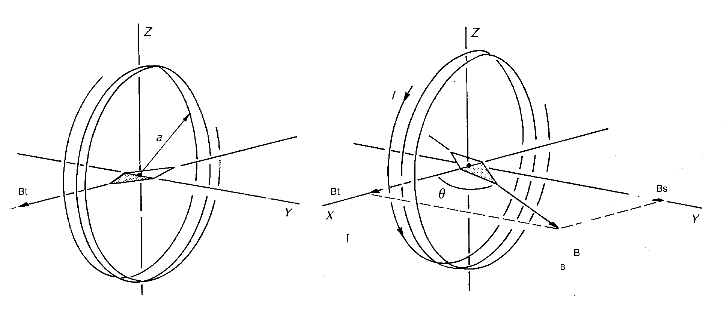
La componente tangenziale del campo magnetico terrestre, Bt, può essere determinata, anche, con il seguente metodo, detto statico, basato sulla composizione vettoriale dei campi. Tale metodo consiste nel sommare (vettorialmente) a Bt un campo noto Bs, formante con il primo un angolo di 90°. In primo luogo si determina, mediante un ago magnetico, la direzione di Bt nel punto che interessa. Quindi si fa agire, perpendicolarmente a Bt, il campo campione Bs. Allora l'ago si disporrà nella direzione del campo risultante B, ruotando di un angolo θ tale che :

$(\text{12}) \text{tg}θ=\frac{B_{S}}{B_{t}}$

In particolare, se α = 45°, Bt e Bs hanno la stessa intensità.

Lo schema della disposizione sperimentale è simile a quella della fig.2. Per ottenere un campo sufficiente a far ruotare sensibilmente l'ago magnetico è necessario disporre, invece che di una singola spira, di una bobina di N spire ravvicinate tra loro. Il campo magnetico dovuto all'avvolgimento sarà, per sovrapposizione, pari a N volte il campo magnetico associato ad ogni singola spira.

Il supporto del solenoide deve sostenere anche un disco goniometrico fissato due centimetri circa al di sotto del centro della bobina. $(\text{13}) B_{t}=B_{s}=\frac{μ_{0}}{2}\frac{\text{NI}}{R}$Si pone all'interno del solenoide la sbarretta magnetica sospeso ad un filo di nylon. Si aspetta che l'ago si orienti nella direzione del meridiano magnetico, quindi si regola il solenoide in modo che il suo asse risulti perpendicolare alla direzione dell'ago. Si collega il solenoide all'alimentatore e si invia una corrente di intensità I in grado di far ruotare l'ago di 45° rispetto alla direzione iniziale. In queste condizioni:

dove N è il numero delle spire del solenoide ed R è il loro raggio.

Risultati sperimentali:

Per migliorare le misure ed ottenere una determinazione più precisa del periodo di oscillazione si è cronometrato per cinque volte il tempo impiegato dall'equipaggio mobile a compiere dieci oscillazioni complete. Nella tabella seguente sono riportati i dati relativi alle oscillazioni in presenza del solo campo magnetico terrestre.

tabella 1

n | T₁₀ (s) | T= T₁₀/10 (s)
1 | 40.4 | 4.04
2 | 40.0 | 4.00
3 | 40.0 | 4.00
4 | 40.3 | 4.03
5 | 40.1 | 4.01

T_{medio} = 4.02 s

I valori rilevati in corrispondenza a diversi valori della corrente I inviata nella spira sono riportati nella tabella 2:

tabella 2

I(A) | T₁₀ (s) | T=T₁₀/10 (s) | Bs (tesla) | Bt (tesla)
0.4 | 38.2 | 3.82 | 1.93E-06 | 1.80E-05
0.8 | 36.6 | 3.66 | 3.86E-06 | 1.87E-05
1.2 | 34.9 | 3.49 | 5.8E-06 | 1.77E-05
1.6 | 33.4 | 3.34 | 7.73E-06 | 1.72E-05
2.4 | 31.6 | 3.16 | 1.16E-05 | 1.88E-05

Bt medio = 1.81x10⁻⁵ Tesla ≈ 1.8 gauss

Con il metodo statico si ottiene una deviazione di 45 gradi dell'equipaggio facendo passare nella bobina una corrente di 0.13 A ottenendo mediante la (13) un valore di Bt= 2.02 x10⁻⁵ Tesla ≈0.2gauss

Considerazioni finali:

Il metodo statico e dinamico forniscono due valori simili, circa 0.2 gauss, per la componente tangenziale del campo magnetico terrestre, valore inferiore ma comunque confrontabile con quello rilevabile con una strumentazione più sofisticata e riportato nella letteratura che è di circa 0.4 ÷0.5 gauss. Probabilmente il magnetometro risente della presenza di corpi ferromagnetici nell'ambiente circostante, inoltre il campo magnetico della spira ( o della bobina) non è ben uniforme nella regione dove è posto l'ago magnetico. Per eliminare la disuniformità di B_{S} si potrebbe impiegare invece di un sola bobina una coppia di bobine nella disposizione di Helmoltz

* Per analogia con il concetto di dipolo elettrico, il momento magnetico m di un magnete è definito come μ= q_{m}l, dove l è il vettore lunghezza del magnete diretto dal polo Sud al polo Nord. La carica magnetica q_{m} è definita come il rapporto tra il modulo della forza F agente sul polo e il modulo del campo B, q_{m}=F/B.

** Il campo magnetico terrestre possiede, oltre a un componente orizzontale, anche un componente verticale, ma nel seguito quest'ultimo non verrà preso in considerazione. Col simbolo H_{t} si indicherà sempre il componente orizzontale.

